30 мая «День знакомств»
Наш пришкольный лагерь «Маленькая страна» открывает двери для ребят.
Как много интересного и полезного их ждет, конкурсы, игры, экскурсии, походы…..
Желаем вам, ребята, весело провести время!!!
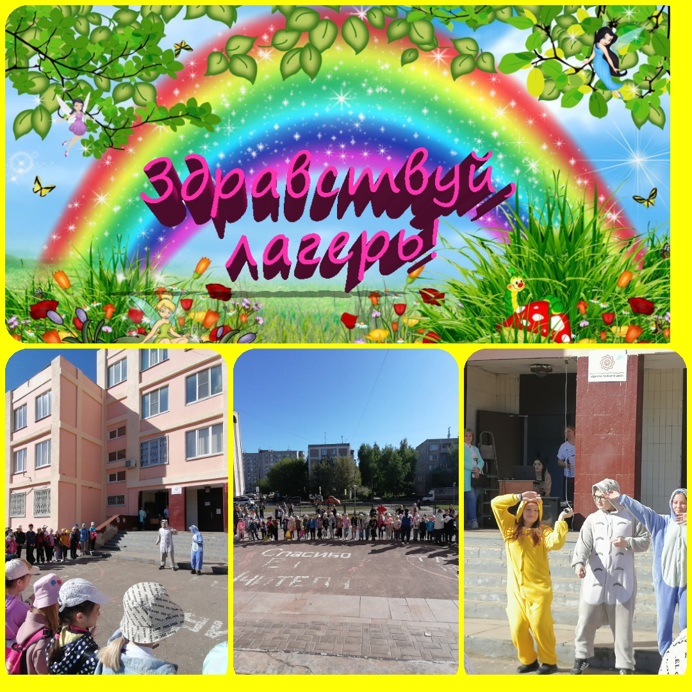

31 мая «День национальных видов спорта»
Лето прекрасная пора подумать о своем здоровье. Лето как прекрасно ! Свежий воздух и вода наши лучшие друзья !!!
Объявляется конкурс рисунков на асфальте «Мы выбираем ЗОЖ»
1 отряд
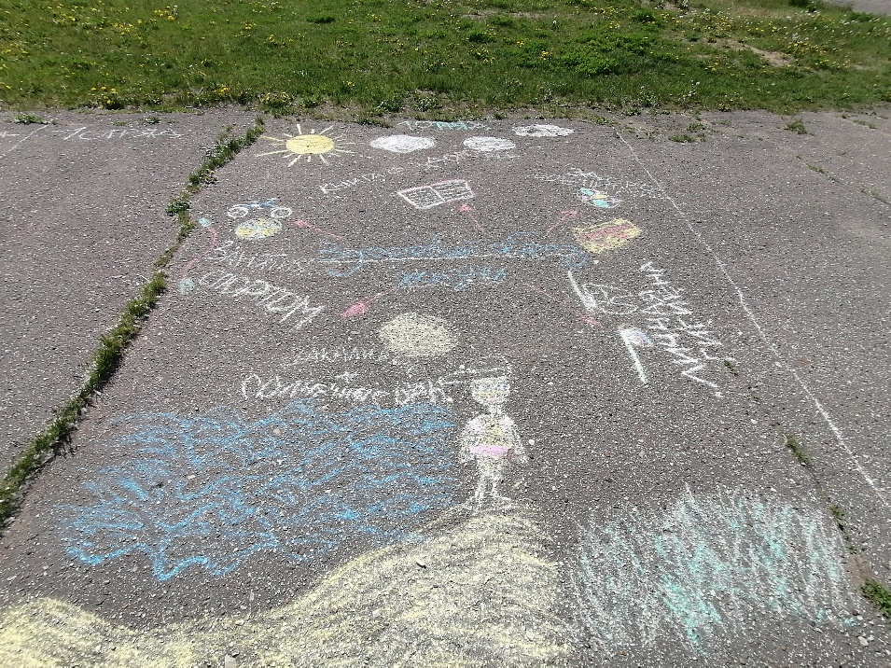
2 отряд
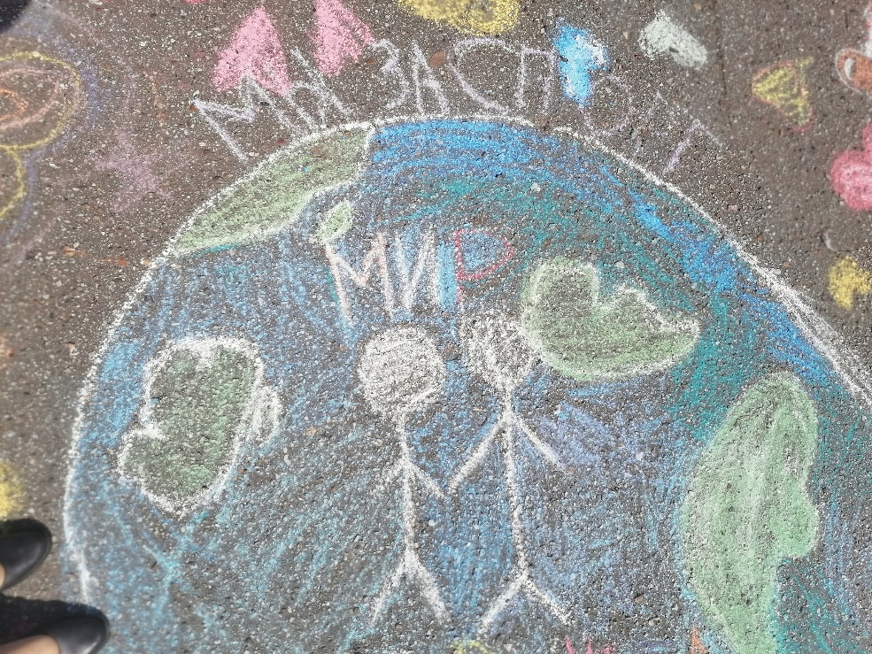

3 отряд «Капитошка»
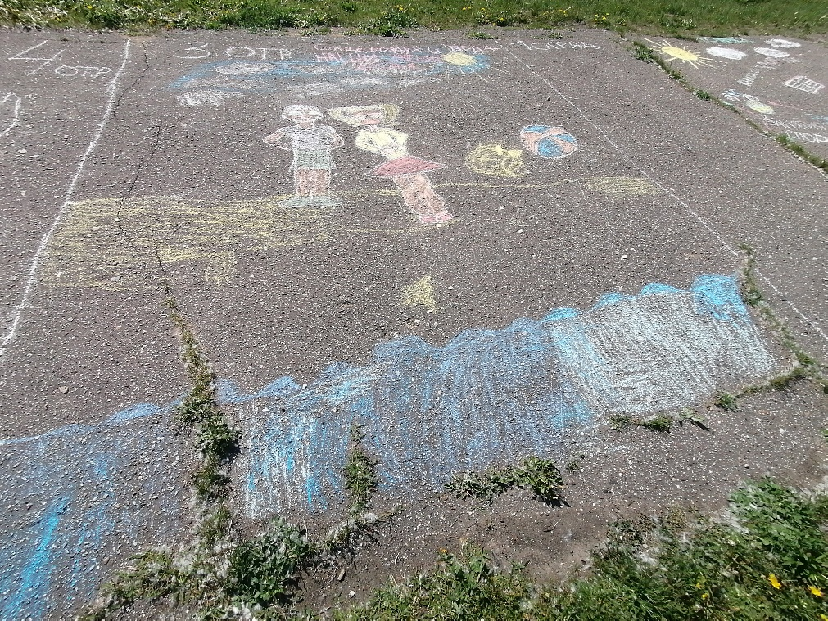
4 отряд «Апельсин»
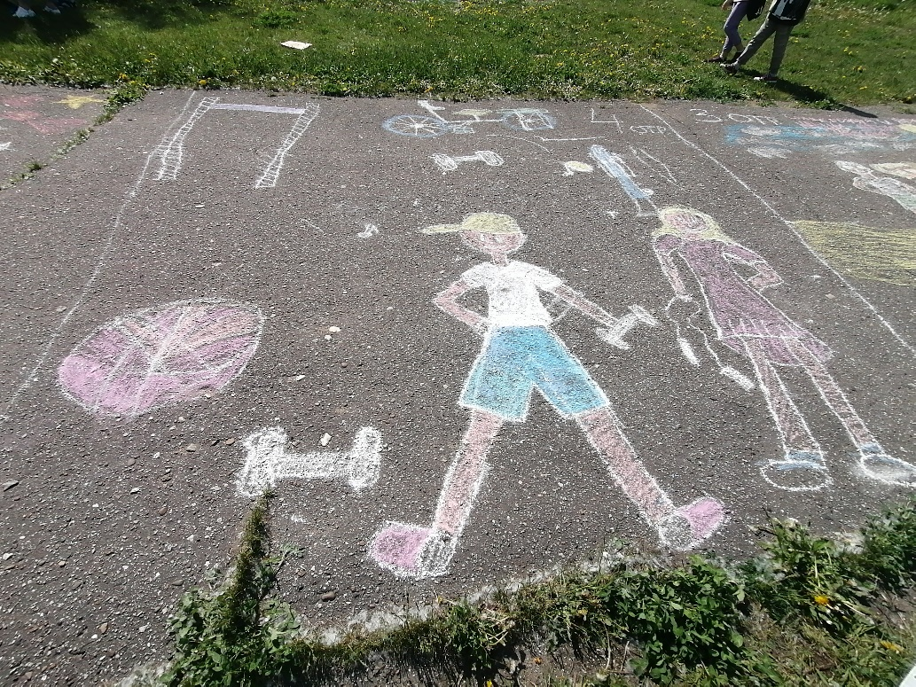

Поиграть в различные игры
«Вышибалы»
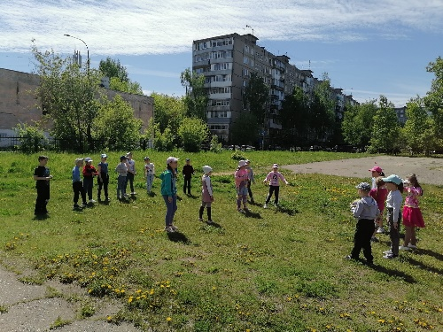
«Городки»
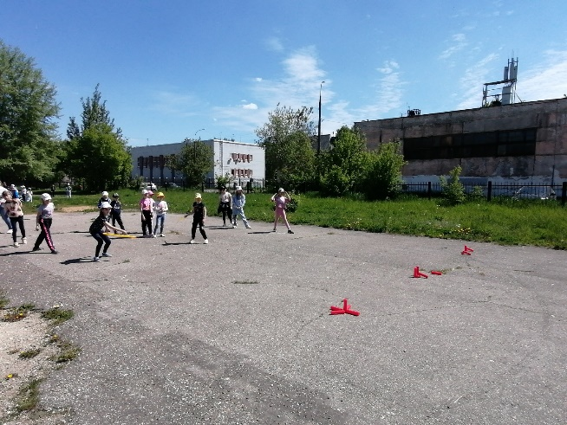
«Боулинг»
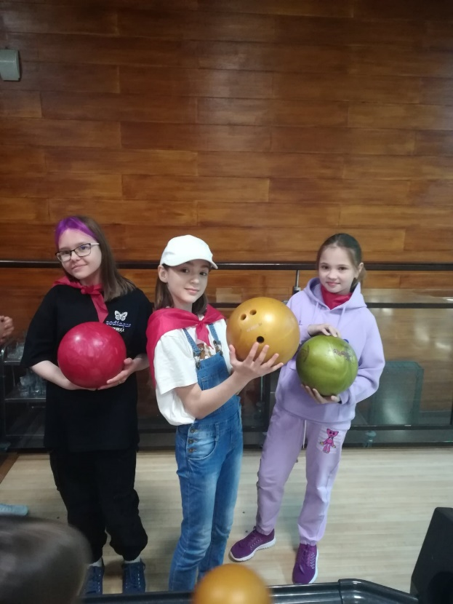
1 июня «День детей»
Как здорово, что есть такой день. Дети - цветы жизни, который радуются солнышку, дождю, любой погоде. Эта радость очень бесценна, она настоящая и глядя на улыбки тоже становится веселее и теплее.
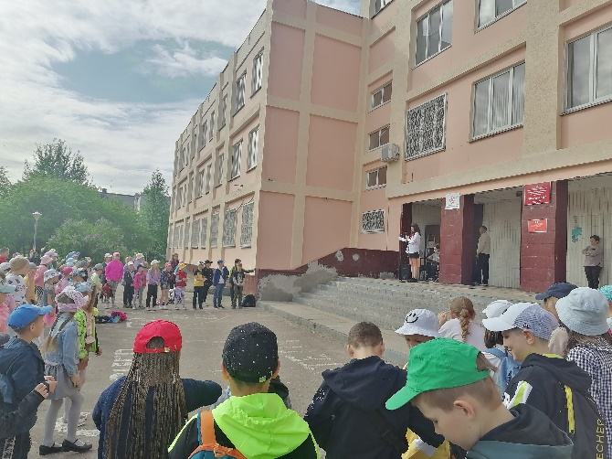
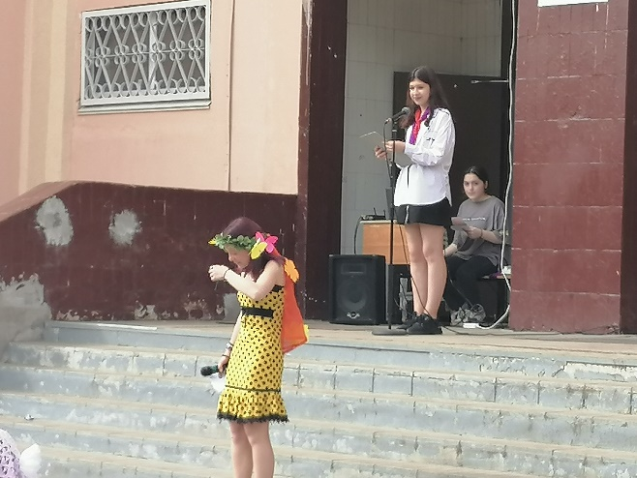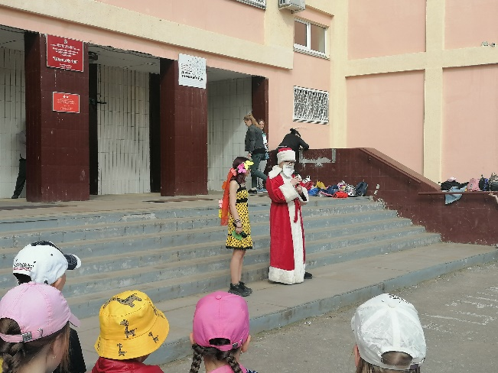

2 июня «День театра»
Каждый день в лагере насыщен разнообразными видами массовой, познавательно-досуговой, творческой деятельностью.
Сегодня ребята посетили театр «На счастливой»
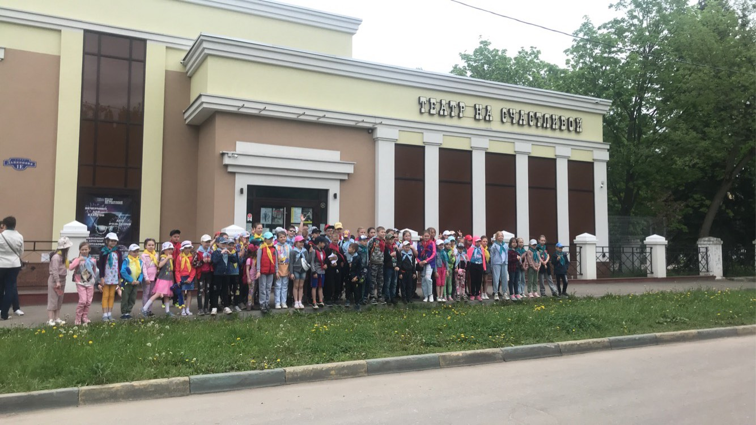

3 июня «День творчества»
На утренней линейке лагеря в лагере объявляется «День творчества».
Каждый ребенок сможет проявить и раскрыть свои таланты и возможности, фантазию, воображение. А помогут детям, наши воспитатели и педагог дополнительного образования Степанова Е.Р., сотрудники детского центра «Дружаевские встречи».
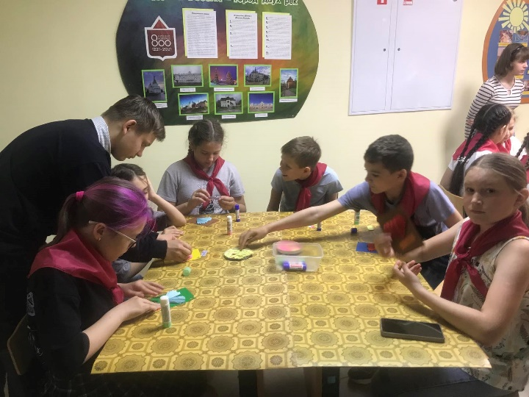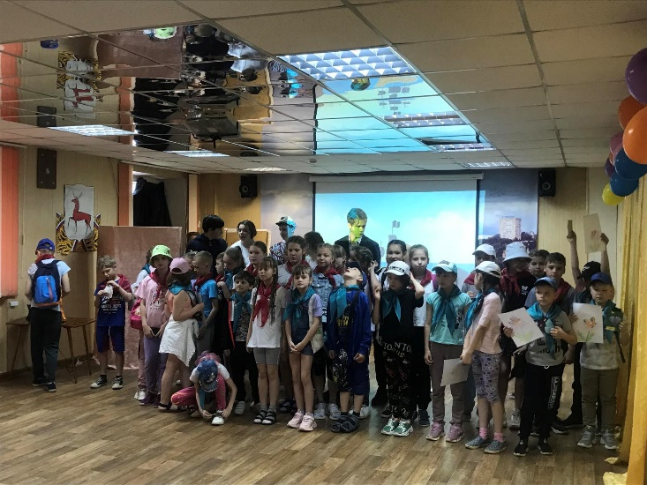

6 июня «День литературный. Дню русского языка посвящается»
6 июня не просто знаменательная дата для русской культуры. Это праздник общемировой культуры. Отмечается День русского языка, и в этот день родился поэт Александр Пушкин.
Наши юные поэты прочли стихи собственного сочинения.
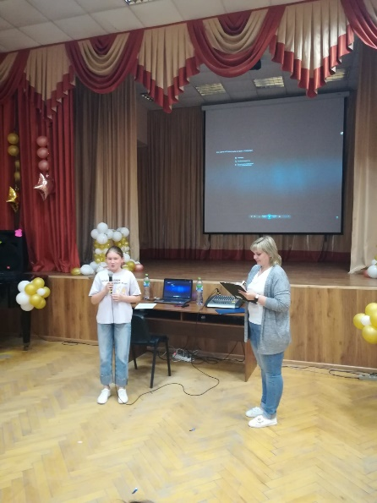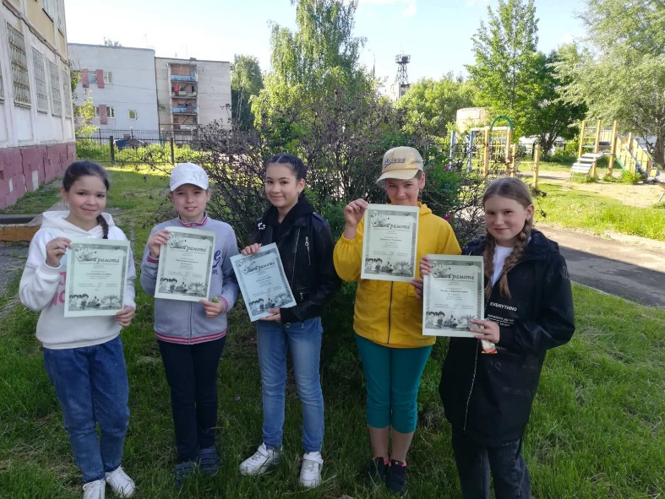

7 июня «День животных»
В нашем лагере продолжается интересная и веселая лагерная жизнь. День посвящается животным, отправляемся в зоопарк «Мадагаскар».
